Муниципальное казенное дошкольное образовательное учреждение Бутурлиновский детский сад № 11 Бутурлиновского муниципального района
Воронежской области

Конспект непосредственно образовательной деятельности в подготовительной группе
Тема: «Экскурсия по родному городу»

Воспитатель ВКК Захарова Е.А.

г. Бутурлиновка, 2022 г.
Цель: расширение кругозора детей сведениями об истории и достопримечательностях родного города.
Задачи:
Образовательные:
1. Обобщить и систематизировать представления детей о родном городе.
Развивающие:
1. Развивать у детей интерес к изучению родного города, умение делать выводы.
Воспитательные:
1. Воспитывать уважительное отношение к истории города Бутурлиновка, чувство гордости, любви, ответственности за родную природу, бережное отношение к ней.

Интеграция образовательных областей: «Познавательное развитие», «Речевое развитие», «Социально-коммуникативное развитие», «Художественно-эстетическое развитие», «Физическое развитие».

Материалы и оборудование: интерактивная доска, видео- и фотоматериалы, выставочные стенды, мягкие модули, стулья, эскизы сапог из фетра и кожи, цветная шерсть.

Ход занятия

- Здравствуйте, ребята! Я рада видеть вас таких красивых, добрых, с хорошим настроением! Пусть время, которое мы проведем вместе, принесет вам радость и много новых интересных впечатлений. Давайте радовать друг друга!
Воспитатель:
- Ребята, у нас видео звонок. Давайте ответим.
Журналист:
- Ни хао! Добрый день ребята! Меня зовут Джия Линг. Я журналист из Китая, пишу разные интересные статьи. Собираюсь приехать в Россию. Ребята, я хотела бы написать статью о городах России. Поэтому у меня к вам просьба, расскажите мне, о вашем городе, как он называется, почему он так назван, кто его построил? Соберите информацию о достопримечательностях и всё мне расскажите. Успехов вам!
- Жду ответного видео звонка! Цзайцзень!
Воспитатель:
- Вы хотите, чтобы журналист написал статью о нашем городе?
- Что нужно сделать для этого? (ответы от детей).
- А как мы можем собрать необходимую информацию о городе? (ответы детей).
- Я предлагаю отправиться на экскурсию, чтобы как можно больше узнать о нашем городе. А экскурсоводом буду Я!
-Ребята, а скажите кто такой экскурсовод?
- По ходу экскурсии мы с вами будем отображать собранную информацию на стенде.
- Как вы думаете, на чем можно совершить экскурсию по нашему городу? (Дети предлагают различные виды транспорта, воспитатель подводит их к решению, что большое количество детей поместится только в автобус)
- Посмотрите, а из чего в зале можно построить автобус? (из мягких модулей и стульев)
- Предлагаю вам это сделать.

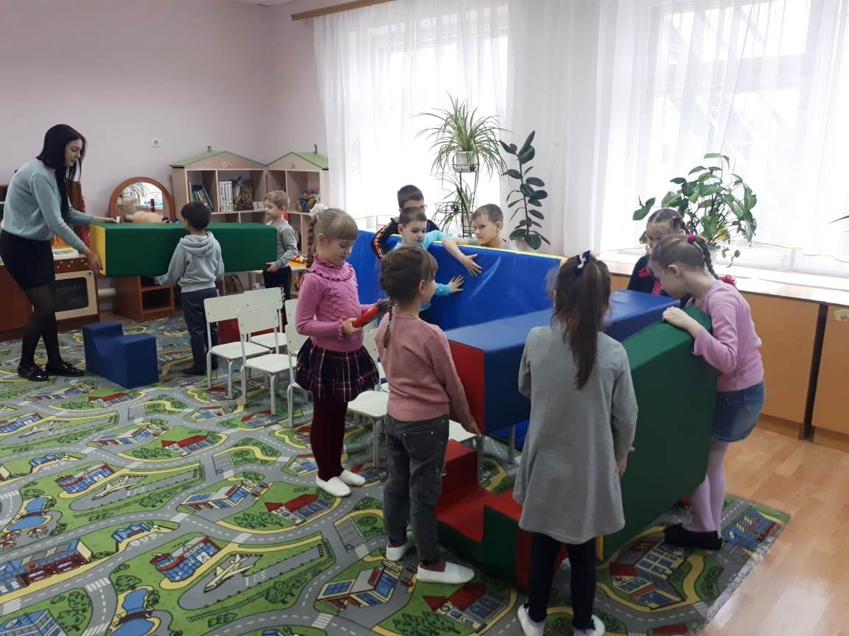

- Проходите в автобус и занимайте места.
- И не забываем соблюдать правила поведения в транспорте. Какие это правила? (Ответы детей)
- Отправляемся!
Воспитатель:
Беседа об истории возникновения города Бутурлиновка.
- В России, в центре Воронежской области среди полей и лесов расположилась славная русская слобода со звучным названием Бутурлиновка.
- Бутурлиновка возникла очень давно и выглядела он вот так.
(Показ иллюстрации старой Бутурлиновки).
- Наш город был небольшим поселением.
- Как раньше жители передвигались по городу?

- Ребята, а вы знаете, в честь кого назван наш город? (графа Бутурлина)
- Что мы видим? (памятник) – Кому он установлен? (ответы детей)
Александр Борисович Бутурлин – основатель слободы Бутурлиновка, из которой вырос наш город. Название слобода получила по фамилии ее первого владельца Александра Борисовича Бутурлина.
- Так в честь кого назван наш город?

- Отправляемся дальше.
- Мы приехали в Бутурлиновский народный краеведческий музей.
- Кто-нибудь был в музее?
- Что вы там видели? (ответы детей)
В музее хранятся печатные и рукописные материалы по истории района, экспонаты, картины, фотографии, старинные вещи. Все это размещено в шести залах и галерее музея, тут можно ознакомиться с богатой историей нашего края.
- Бутурлиновка издавна славилась сапожными мастерами.
Этим ремеслом была занята большая часть населения Бутурлиновки. Сапожный промысел имеет давнюю историю. Обувь изготавливали вручную. Сапожник работал за таким столом. Для изготовления сапог делали колодки разные по размеру. Подошву крепили с помощью вот таких деревянных гвоздиков. Сапоги изготавливали из кожи и войлока (сваленной шерсти).

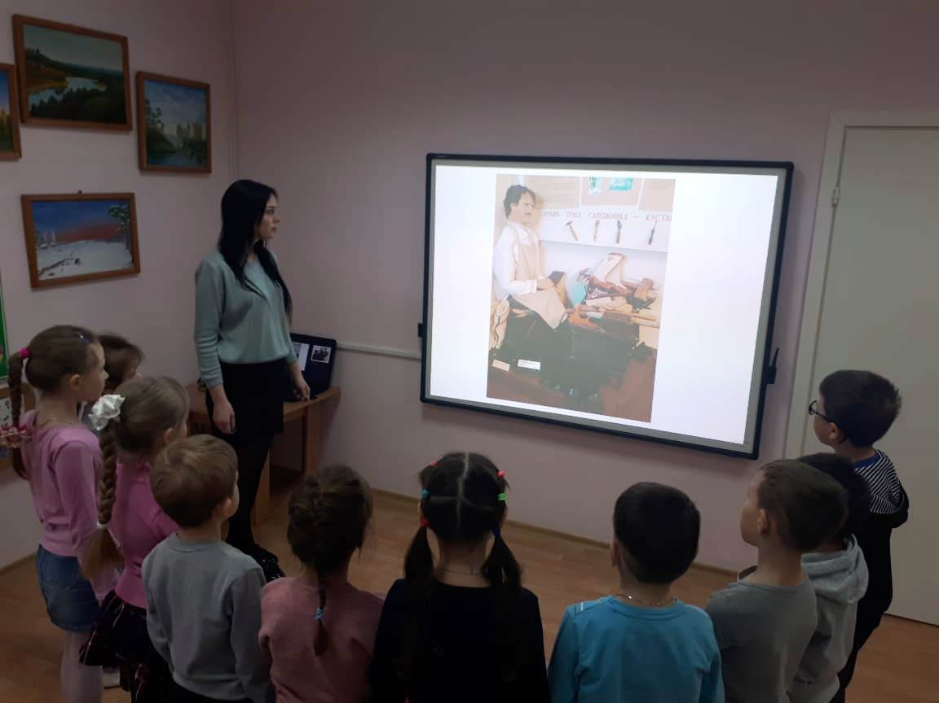

- А вы хотите попробовать себя в роли сапожных мастеров?
- Давайте мы с вами украсим войлочный (фетровый) сапог. Для этого нам потребуется: цветная шерсть, клей и вода.
Пальчиковая гимнастика
Пальцы-умельцы
Пальцы большие стоят на посту! (показываем класс)
Влево и вправо глядят за версту (показываем пальцами направление)
Влево и вправо, назад и вперёд (показываем направление)
Кто там крадётся? Стой, кто идёт! (снова показываем класс)
Пальцы-указки при деле всегда (показываем указательные пальцы)
Смело подскажут – где и куда!
Вправо ли, влево;
Назад ли, вперёд (показываем направление)
Каждый свой путь с их подсказки найдёт.
Средние взялись за дело всерьёз —
Через овражек построили мост (соединяем два средних пальца так, чтобы получился импровизированный мост)
Ветер там песню протяжно поёт, (дуем губами на пальцы-мост)
Мостик качает назад и вперёд. (показываем на пальцах, как раскачивается мост)
Два безымянных цепи ковали (сцепляем безымянные пальцы)
И на цепях этих ветер качали.
Цепи качались назад и вперёд, (показываем сцепленными пальцами направление)
Ветер уснул и проспал целый год! (ладошки под щёку)
Дружно мизинцы вприсядку плясали – (показываем мизинцы)
Прыгали вверх, а потом приседали. (сгибаем, разгибаем пальцы)
Эта работа у них для души
Всё потому, что они малыши! (похлопали в ладоши)
(Выставка работ)
- Замечательные у вас получились образцы сапог.

- Продолжим нашу экскурсию.
- Смотрите, мы подошли к памятнику.
-Что вы знаете об этом памятнике? В честь кого он установлен?
Мемориал Славы расположен в центре Бутурлиновки - на площади Воли.
Здесь зажжен Вечный огонь, к которому приходят многие жители города, чтобы поклониться и отдать дань памяти бойцам, погибшим в годы войны.

- Отправляемся дальше.
- Какие памятники еще есть в нашем городе?
- Кому посвящен этот памятник?
Памятник Воинам-интернационалистам, посвящен землякам, отдавшим свой интернациональный долг в Афганистане.
- Что это за памятник? (Аллея героев).
- Этот памятник, призван увековечить славу наших воинов-земляков.

-Отправляемся дальше.
- Посмотрите на право, мы проезжаем Физкультурно-оздоровительный комплекс «Звездный»
- Для чего он служит?
- И мы с вами часто бываем гостями ФОК. Посещаем секции, кружки, сдаем ГТО, участвуем в соревнованиях.
-Давайте с вами сделаем разминку
Музыкальная разминка

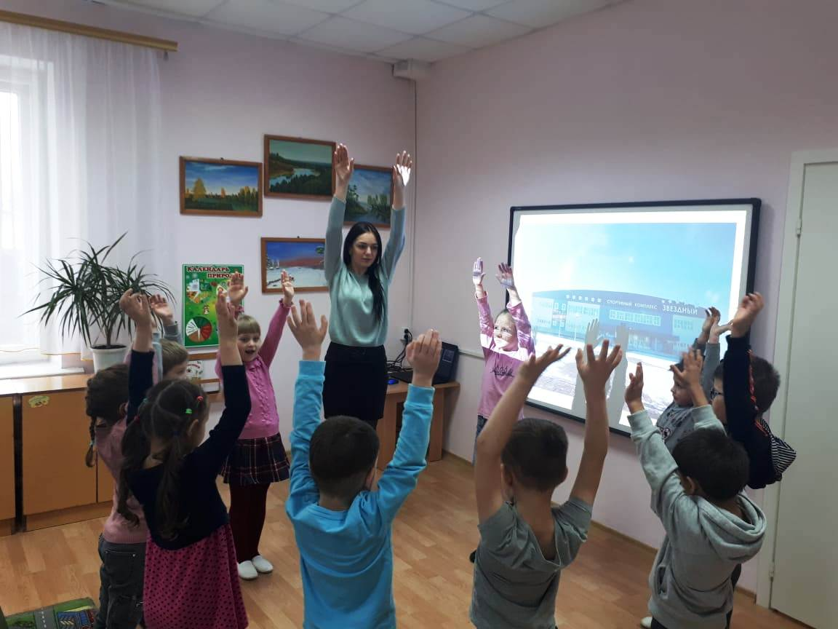

- Следуем дальше.
- Знакомо ли вам это место? («Лес Победы»)
- Почему он так назван?
В парковой зоне леса победы, были посажены 12 тысяч саженцев дуба, ясеня, берёзы и сирени – в память о земляках, погибших в годы Великой Отечественной. На территории «Леса Победы» есть прогулочная зона и лыже роллерная трасса здесь проходят соревнования по лыжным гонкам. Так же здесь размещен музей военной техники под открытым небом.

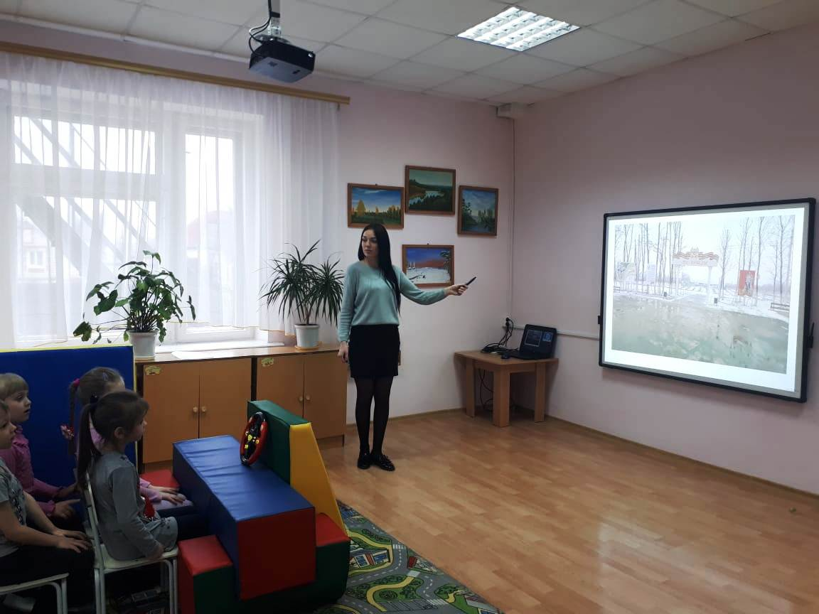

- На этом наша экскурсия подошла к концу. Возвращаемся в детский сад.
- Мы побывали на экскурсии по нашему городу, и у нас достаточно информации о достопримечательностях нашего города. Мы можем поделиться ей с журналистом Джией Линг. Постараемся рассказать так, чтобы она захотела написать статью именно о нашем городе.
- Внимание! Выходим на связь. (Видео звонок).
Журналист:
- Привет ребята!
Воспитатель:
- Здравствуйте Джия Линг, наши ребята готовы рассказать вам о нашем городе. (Дети рассказывают)

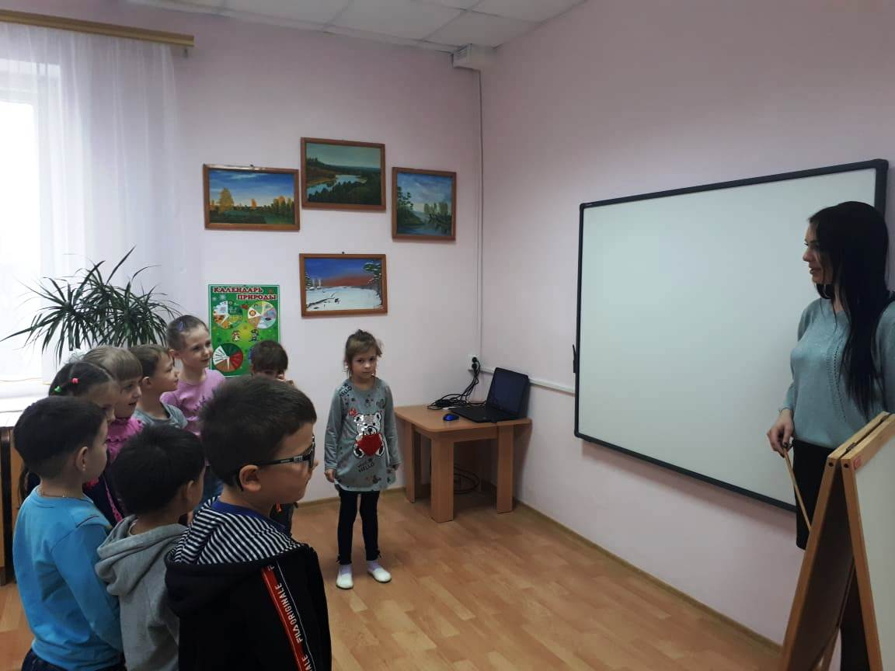

Журналист:
- Спасибо вам большое, ребята! Мне очень понравился ваш город, я обязательно напишу статью о Бутурлиновке. До свиданья!
Воспитатель:
-Какие вы молодцы! Вы составили интересный рассказ о Бутурлиновке!
- Спасибо ребята! До свиданья!

Ссылка на презентацию к занятию «Экскурсия по родному городу»

https://disk.yandex.ru/i/KeHP8433YQuYaw

